<http://demo.guru99.com/V4/index.php>

En la sección remarcada con rojo, se encuentra las instrucciones para generar un usuario y password para ingresar.

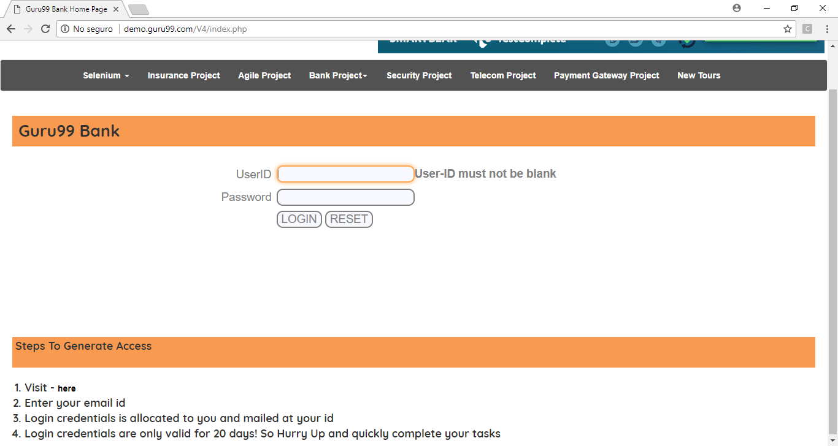

Al ingresar, verifique que si es el usuario con el que ingreso (texto resaltado)

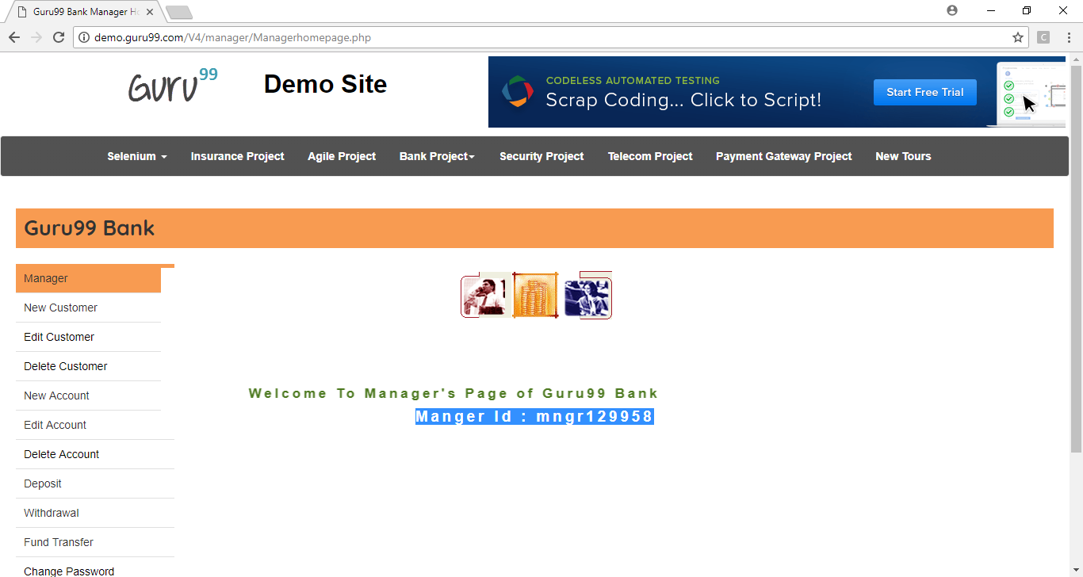

Vaya a “New Customer”.

Caso de prueba 1: Crear un customer.

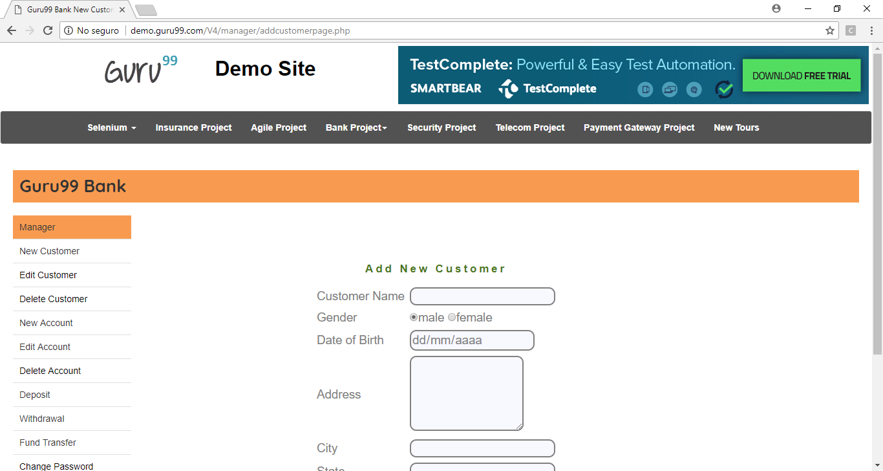

Verifique en la pantalla que se presenta, el mensaje de creación correcto. Importante que capture el “Customer ID”, dado que este es el que se requiere para realizar las demás operaciones (imprímalo en consola también para que sepa cual es el ID).

Caso de prueba 2: crear un Account

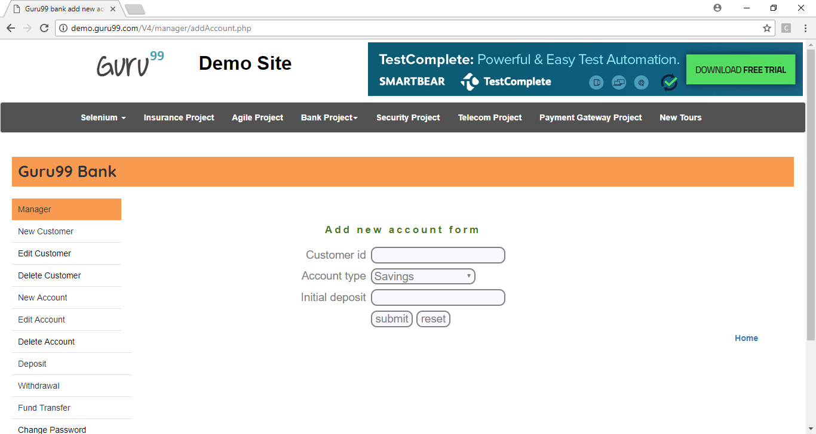

Verifique en la pantalla que se presenta, el mensaje de creación correcto y que los datos ingresados sean los mismos en la tabla presentada. Importante que capture el “Account ID”, dado que este es el que se requiere para realizar las demás operaciones (imprímalo en consola también para que sepa cual es el ID).

Caso de prueba 3: Eliminar la cuenta y verificar que sea eliminada.

